CUN Corporación Unificada Nacional de Educación Superior

Daniel Steven Molina Lancheros

Sergio Esteban Albarracín

Ingeniería De Software 2

\*Frank Rodríguez

Bogotá D.C

2019

Control de cambios

Evaluación de impacto

En el proyecto hemos visto que esta página ha tenido gran acogida en la gente que la a testeado ya que es fácil de entender su funcionamiento uno de las dificultades que tenemos es crear una interface “amigable” para el usuario final ya que si la interface es mas completa y diferente a la que hemos trabajado se hará más complicado el aprendizaje del uso de nuestra pagina web

Búsqueda de alternativas

* Una de nuestras opciones que hemos planteado es generar una misma interface, pero más complementos para los usuarios más experimentados.
* Otra de las alternativas de las que se han planteado es tener un apartado de aprendizaje y comunidad para que los usuarios mas experimentados en el tema puedan aportar a la nueva comunidad venidera.
* Re diseño de la interface grafica a las opiniones de la comunidad esta idea es planteada ya que el apartado de la comunidad será importante para la retro alimentación y mejora de nuestro proyecto.

Aprobación de cambios por parte del comité

Ya que en el proyecto solo somos dos personas hemos decidido implementar dos de las tres ideas que hemos planteado anterior mente las razones son que la planificación, creación e implementación de la nueva interface llevaría mas recursos en temas de tiempo y dinero ya que la entrega de este proyecto está en la fase final. Con ello las dos primeras ideas se implementarían para la prueba y la futura implementación

Ajuste del plan de dirección del proyecto

Dicho anteriormente este proyecto está en la fase final para ello será necesario implementar una versión estable de nuestra pagina web y en la finalización de las ideas planteadas anterior mente implantarlas en una versión final o en parches de actualización del proyecto

Notificación a los interesados del cambio y sus impactos

Hemos notificado a los usuarios de nuestra aplicación que habrá intermitencia en el aplicativo ya que se harán varios cambios en el proceso estos cambios se simularan en un ambiente cerrado donde se testearan posibles fallos

Gestionar de acuerdo al nuevo plan

Como mencionamos anterior mente se implantara el plan en versiones y pruebas en ambientes cerrados para poder prevenir posibles fallos o molestias en nuestra pagina web

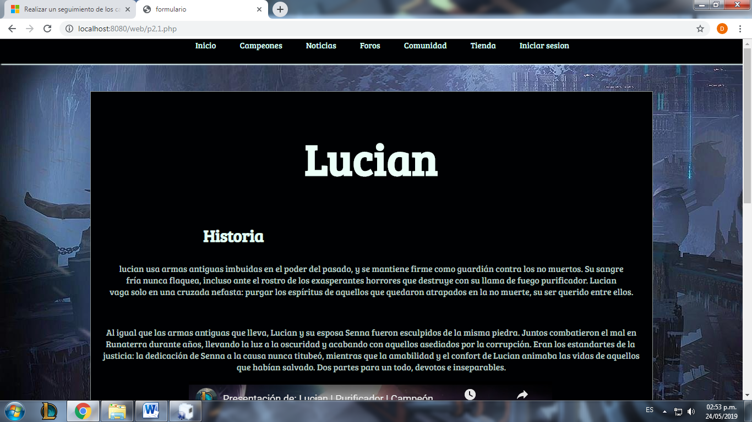

Al momento de ir a la pestaña de campeones, con la nueva actualización no solo se verán las historias de cada campeón si no también se visualizaran las skin, las habilidades y videos de combos y maneras de armarse al campeón. Esto con el objetivo de hacer más eficiente la página, ayudando a los jugadores a obtener más información del campeón con el cual jugaran.

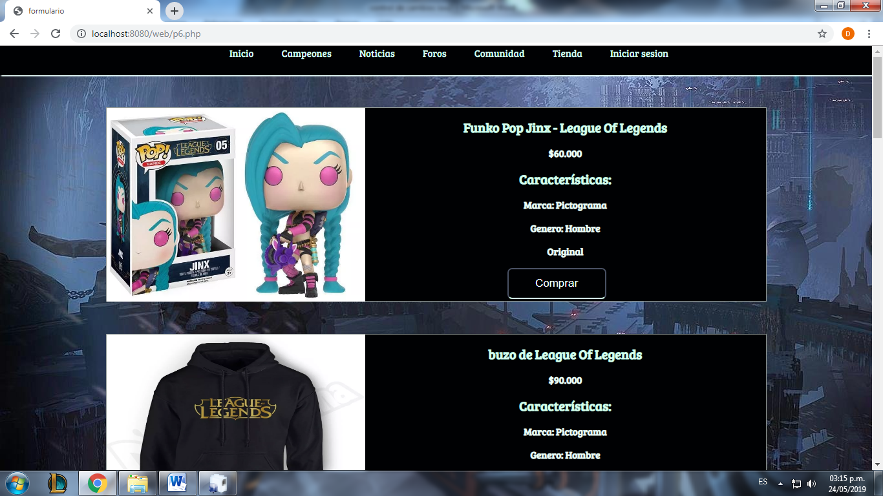

En la tienda se realizara un pequeño cambio con el fin de realizar descuentos en los artículos, esto se hará solo si el usuario crea la cuenta en la pagina.